Конспект открытого занятия по ФЭМП «Путешествие в космос»

в подготовительной группе «Солнышко» (12.04.2021г)

Образовательные задачи:
1. Закреплять прямой и обратный счет; называть «соседей» числа, предшествующее и следующее число;
2. Закреплять умение правильно пользоваться знаками «больше», «меньше» или «равно»;
3. Закреплять состав числа первого десятка.
4. Продолжать развивать познавательно-речевые навыки по теме «Космос»
5. Продолжать формировать представления о свойствах предметов: цвет, форма, размер; умение выделять и объяснять признаки сходства и различия предметов, объединять их в группы по общему признаку; умение находить «лишний» предмет.
Коррекционно-развивающие задачи: развитие речевой и мыслительной деятельности, зрительного восприятия и внимания, мелкой моторики.
Воспитательные задачи: воспитание положительного отношения к учебной деятельности, инициативности, самостоятельности.
Демонстрационный материал:
Цифры 1-10, летающая тарелка, карточки «Планеты»

Ход занятия:
1. Организационный момент.
-Вы любите путешествовать?
- Сегодня нас с вами ожидает необычное путешествие. А вот куда, вы узнаете, выполнив задание.

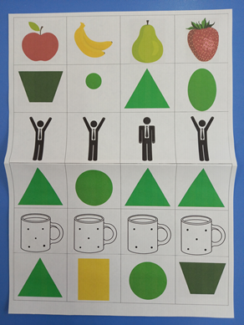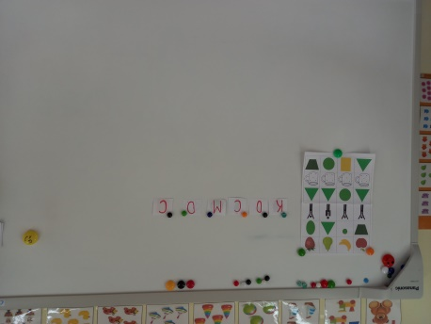 | - Найдите лишний предмет в каждом ряду  и докажите, почему вы так считаете.  -Если вы ответите на загадки правильно, то под лишним предметом вы найдете отгадку  -Молодцы, это слово «космос».  - Мы с вами полетим в космос.

-Но без знаний о строении солнечной системы нас в космос не отправят.
Предлагаю назвать, прочитать стихотворение, и вспомнить названия планет.
В этом нам поможет - Волшебная палочка.

Круговая игра "Волшебная палочка"
(Дети стоят вокруг карты Солнечной системы, дети передают палочку, называют и показывают планеты на таблице):
По порядку все планеты  Назовёт любой из вас:  Раз - Меркурий,  Два - Венера,  Три - Земля,  Четыре - Марс,  Пять - Юпитер,  Шесть - Сатурн,  Семь - Уран,  За ним - Нептун.  Он восьмым идёт по счёту.  А за ним уже, потом,  И девятая планета  Под названием Плутон. | 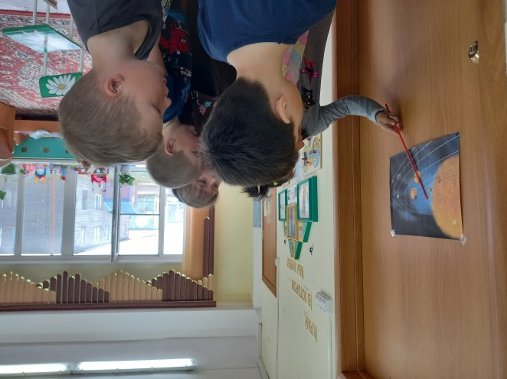

-Молодцы, все планеты Солнечной системы вы знаете, поэтому мы не заблудимся в космическом пространстве.
-Скажите, ребята, а кто из животных самый первый побывал в космосе? (собаки Белка и Стрелка)
-А как называют людей, которые летают в космос?
-Кто впервые полетел в космос?(Ю.Гагарин)
-Что защищает космонавта в космосе от холода и снабжает его воздухом? (Скафандр)
-А как вы думаете на чем люди добираются в космос? (на ракете)
-Мы тоже с вами будем космонавтами, но путешествовать мы будем на летающей тарелке, где придется выполнять космические задания.

2. Основная часть
Дид.игра «Работа по числовому ряду»
(На магнитной доске летающая тарелка, один ребенок раскладывает цифры от 1 до 10 в иллюминаторы).
-Для того чтобы запустить двигатель космического корабля, нам нужно в иллюминаторы разложить цифры по порядку.
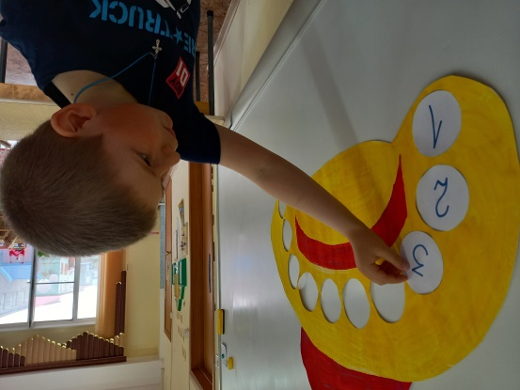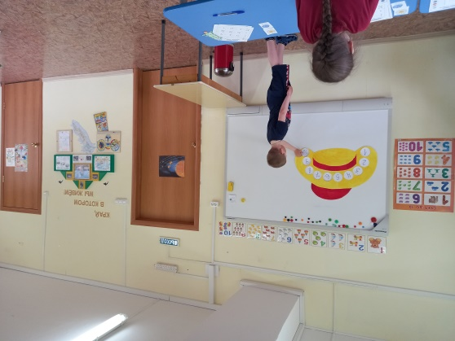

-Давайте с вами выполним прямой счет…обратный счет
-Посчитай от 10 до 5, от 8 до 4, от 6 до 10, от 5 до 9 и т. д.

-Отлично, а теперь пристегнули ремни, запускаем двигатели. Вот мы с вами и летим.

- Вот и первая планета Марс, она в двое меньше Земли ее часто называют красной планетой.

Дид.игра «Назови соседа».
-Назовите соседей числа 6? (5 и 7)…. 8(7 и 9)….. 3(2 и 4)….. 9(8 и 10)
- Очень хорошо. Вы отлично справились с этим заданием.
-Запуск двигателя начинаем обратный отсчет «10,9,8,7,6,5,4,3,2,1»

Дид.игра «Расставь знаки». (Карточки)
Вот и следующая планета Юпитер.
Юпитер – царь планет!
Уж очень он тяжел.
И медленно плывет.
А наступить ногой
Так просто невозможно,
Ведь жидкая планета,
И утонуть в ней можно!
Поэтому мы приземляться не будем, а будем считать звезды.
- Ребята перед вами лежат карточки со звездочками, вам нужно поставить соответствующую цифру и между ними знаки «больше», «меньше», или «равно».
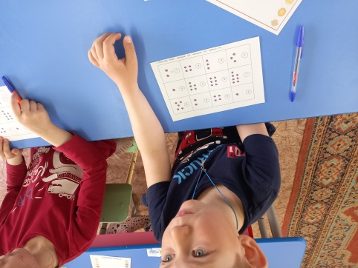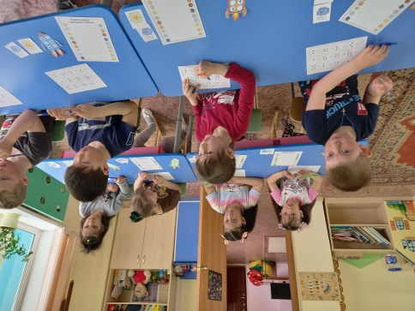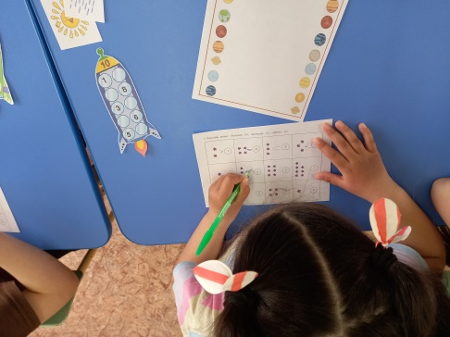

Физминутка:
-Уважаемые космонавты, прошу всех занять свои места, мы отправляемся на планету Сатурн.
-Запуск двигателя начинаем обратный отсчет «10,9,8,7,6,5,4,3,2,1»
У каждой планеты есть что-то свое,
Что ярче всего отличает ее.
Сатурн непременно узнаешь в лицо-
Его окружает большое кольцо.
Оно не сплошное, из разных полос,
Ученые вот как решили вопрос:
Когда-то давно там замерзла вода,
И кольца Сатурна из снега и льда.
- Мы прилетели на следующую планету - Сатурн, а планета эта спортивная, на ней мы с вами сделаем «КОСМИЧЕСКУЮ ЗАРЯДКУ»
Включается музыка, дети повторяют движения за воспитателем
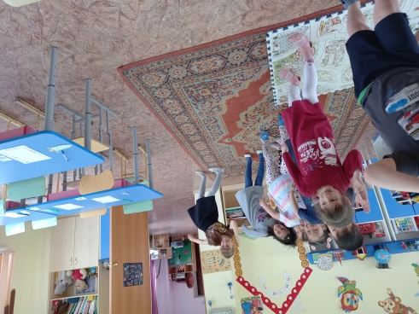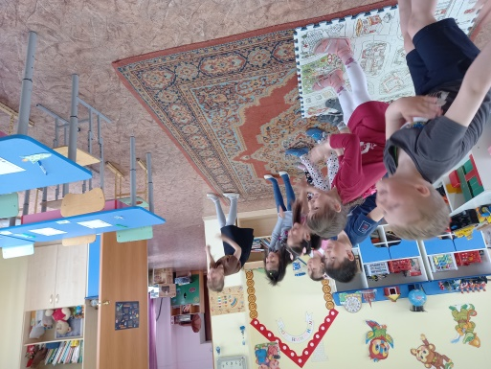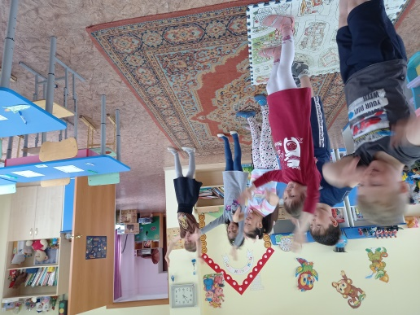

Дид.игра «Собери команду»
- Приготовиться к старту.Отсчитываем: «10,9,8,7,6,5,4,3,2,1»
Пуск! Полетели!
- Вот и еще одна планета - Уран. Это единственная планета, которая вращается лежа на боку.
Каждый из вас сегодня будет командир своего корабля. Перед вами лежат летающие корабли. Но для того чтобы полет был удачным, вам нужно правильно распределить экипаж. Общее число космонавтов на каждом этаже должно соответствовать числу, которое находится вверху ракеты. Работаем самостоятельно.
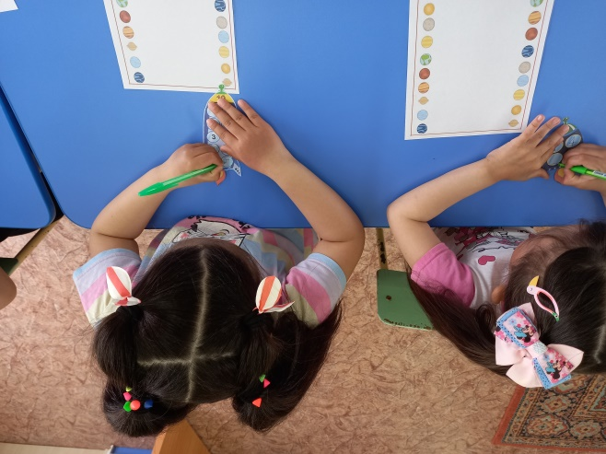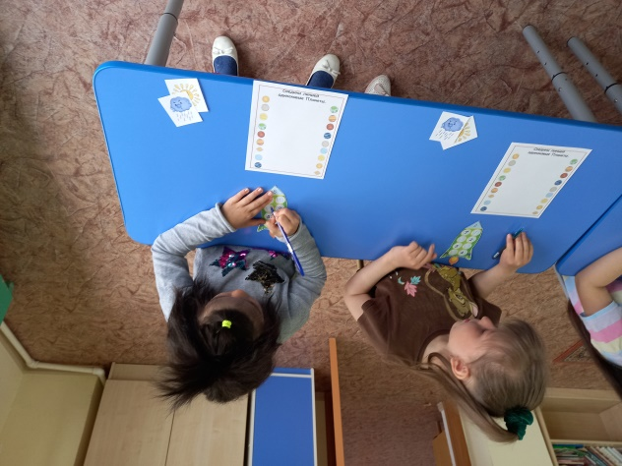

Дид.игра «Найди пару»
Мы с вами отправляемся на планету Нептун.
Планета Нептун от Земли далеко,
Увидеть ее в телескоп нелегко.
От Солнца по счету планета восьмая,
Царит на ней вечно зима ледяная.

- Выполняя следующее задание все космонавты должны быть внимательны.
- Надо соединить линией одинаковые планеты.
(картинка на каждого ребенка)

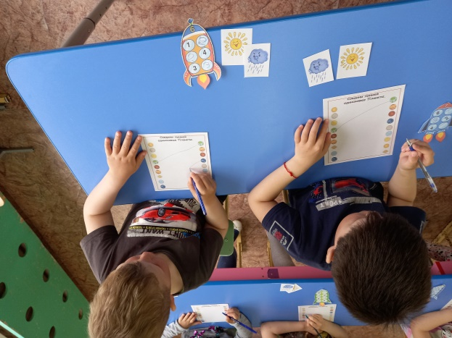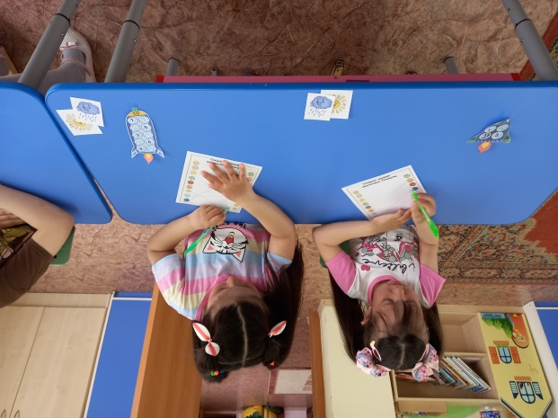
Молодцы, все справились с этим заданием. Убрали все на край стола.
-Но, чтобы наша летающая тарелка взлетела, нам надо завести ее.
Завести моторы (вращение рук перед грудью)
Соединить контакты (кончики пальцев)
Приготовиться к запуску.
Дыхательная гимнастка.
Мы с вами отправляемся на планету-Плутон. Это самая холодная и очень маленькая планета.
-Когда холодно мы вдыхаем и выдыхаем воздух через нос (выполняем 2-3 раза)
Дети выполняют дыхательную гимнастику. «Инопланетяне»
-На планете дышится тихо, спокойно и плавно.
Берем курс на следующую планету, пристегнули ремни, начинаем обратный отсчет «8,7,6,5,4.3,2,1.»
Решение задач.
-Это планета - Меркурий.
Меркурий – самая близкая к Солнцу планета. Днем на планете жарко, а ночью бывает ледяной дождь.

-Ребята, мы с вами будем решать космические задачи
-Составь задачу по картинам.
На луне было 3 ракеты, прилетело еще 2 ракеты. Сколько всего ракет прилетело на луну?
-Назовите условие задачи?
-Вопрос задачи?
-Помощник капитана напиши решение задачи на доске.
-Назовите ответ задачи.
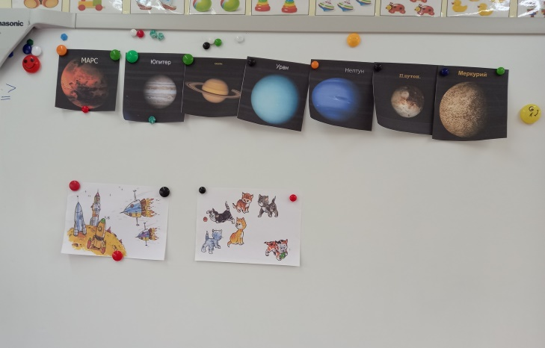

Дид.игра «Куда летят ракеты»
-Чтобы вернуться на Землю нам нужно попасть на последнюю планету Венера.
Это горячая планета, поэтому мы не будем приземляться, а выполним следующее задание.

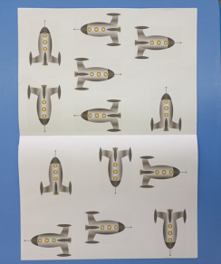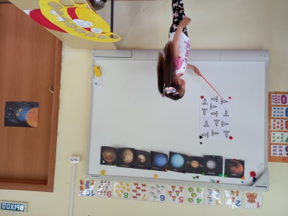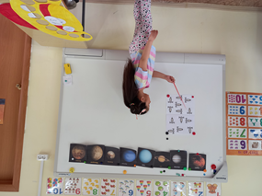 | -Давайте сосчитаем, сколько ракет летит направо, сколько налево, вверх и вниз.

10. Итог занятия.
-Молодцы! Настоящие космонавты! Как называется планета, на которой мы живем? (Земля)
Чем она отличается от остальных планет? (есть жизнь, воздух, реки, моря, растения, животные).

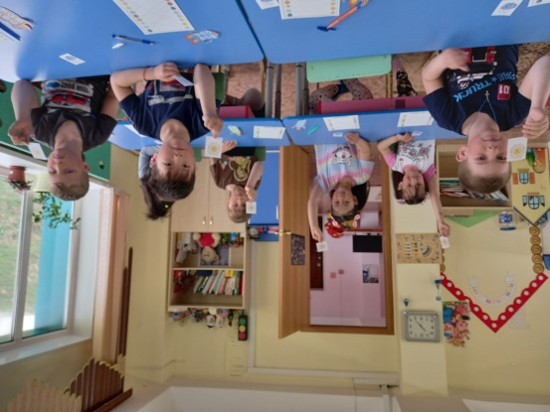 | -Наша ракета приземлилась.  -Вот мы и дома.  -Мы с вами за время полета выполняли очень много заданий.  -Если у вас хорошее настроение, вам было интересно на занятии, у вас все получилось, то поднимаете «Солнышко».  - А у кого сегодня были затруднения, поднимите «Тучку»

- Сегодня вы были космонавтами: смелыми, здоровыми, выносливыми, любознательными, целеустремленными, умными, заинтересованными, любопытными, отважными, сообразительными.
Вы все получаете значок космонавта. Молодцы!

